Свободный вид деятельности «Оригами»
Дошкольный возраст – яркая, неповторимая страница в жизни каждого человека. Именно в этот период устанавливается связь ребёнка с ведущими сферами бытия: миром людей, природы, предметным миром. Происходит приобщение к культуре, к общечеловеческим ценностям. Развивается любознательность, формируется интерес к творчеству. Изучив литературу, убедилась, что данный вид деятельности не только доступен и интересен детям старшего дошкольного возраста, но и способствует развитию общих способностей детей, которые пригодятся им в жизни и в процессе обучения другим предметам.
Целью данного вида деятельности стало всестороннее интеллектуальное и эстетическое развитие детей в процессе овладение элементарными приемами техники оригами, как художественного способа конструирования из бумаги.
Во время работы с оригами «Лиса» я использовала поговорки, пословицы, потешки, что еще более усилило интерес детей.
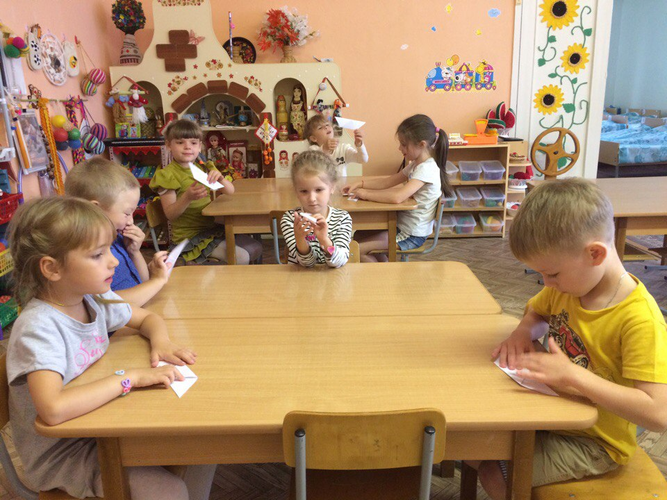
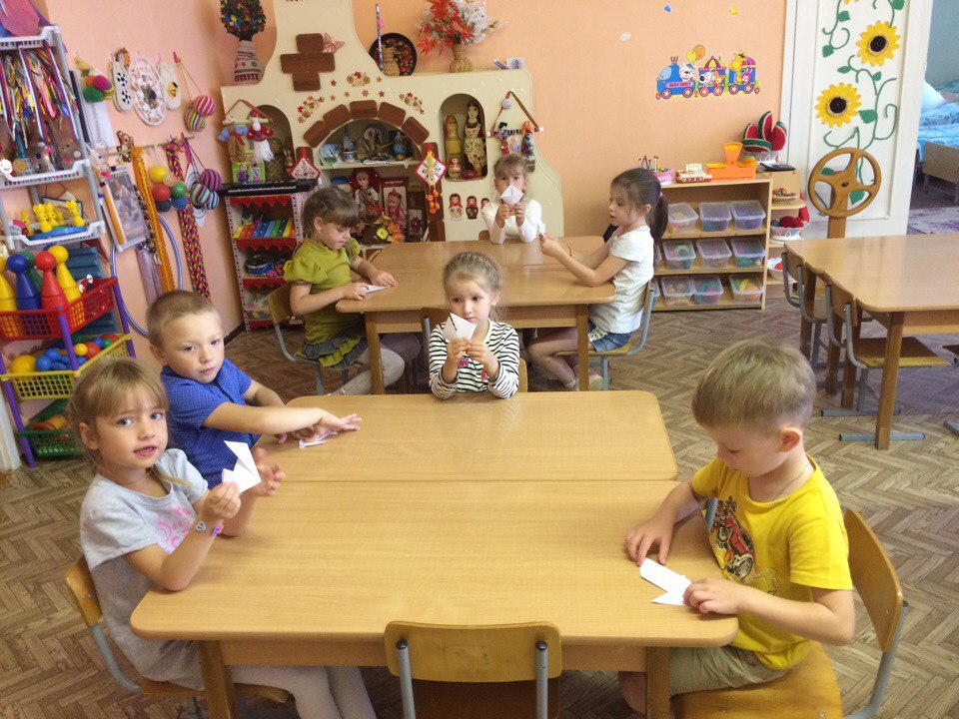
Анализируя работу можно сделать вывод, что использование техники оригами действительно развивает способность работать руками, приучая к точным движениям пальцев, совершенствует мелкую моторику рук, учит концентрации внимания, развивает пространственное воображение и конечно же развивает в наших детях творческие способности.

